Cadastrar Turno de Curso de Graduação
Sistema | SIGAA
Módulo | Graduação
Usuários | Perfil específico DRCA e/ou PREG
Perfil | Administrador DRCA e/ou PREG
Última Atualização | 18/02/2020
Esta operação possibilitará o cadastro turnos em cursos de graduação. Para realizar a operação, o usuário deverá entrar no SIGAA -> Módulos -> Graduação -> Escolaridade -> Turno -> Cadastrar.
O sistema exibirá a tela Cadastro de Turno.
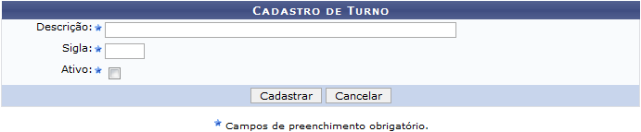Figura 1: Cadastro de Turno
O usuário deverá informar a Descrição do novo turno, a Sigla e se ele estará Ativo ou não.
Exemplificaremos com: Descrição: Matutino, Sigla: MA; não Ativo.
Se desistir do cadastro, clique em Cancelar.
Para confirmar a operação, clique em Cadastrar. A seguinte mensagem de confirmação será exibida:
Figura 2: Mensagem de Confirmação
Bom Trabalho!

Manuais Relacionados
- Listar Turnos de Cursos de Graduação
<< Voltar - Manuais do SIGAA

